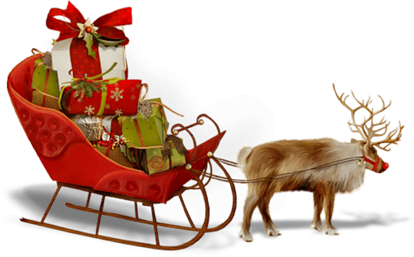
Le conseil communal vous souhaite un joyeux Noël et une bonne année

